**!!! ВНИМАНИЕ РОЗЫСК!!!**

Управлением уголовного розыска ГУ МВД России по Краснодарскому краю разыскивается без вести пропавший **Оганесян Иван Николаевич, 16.05.1954 года рождения,** ранее проживающего по адресу: Краснодарский край, Абинский район, г. Абинск, ул. Урицкого, д. 29, который в мае месяце 2014 года ушел из дома в неизвестном направлении и до настоящего времени его местонахождение не установлено.

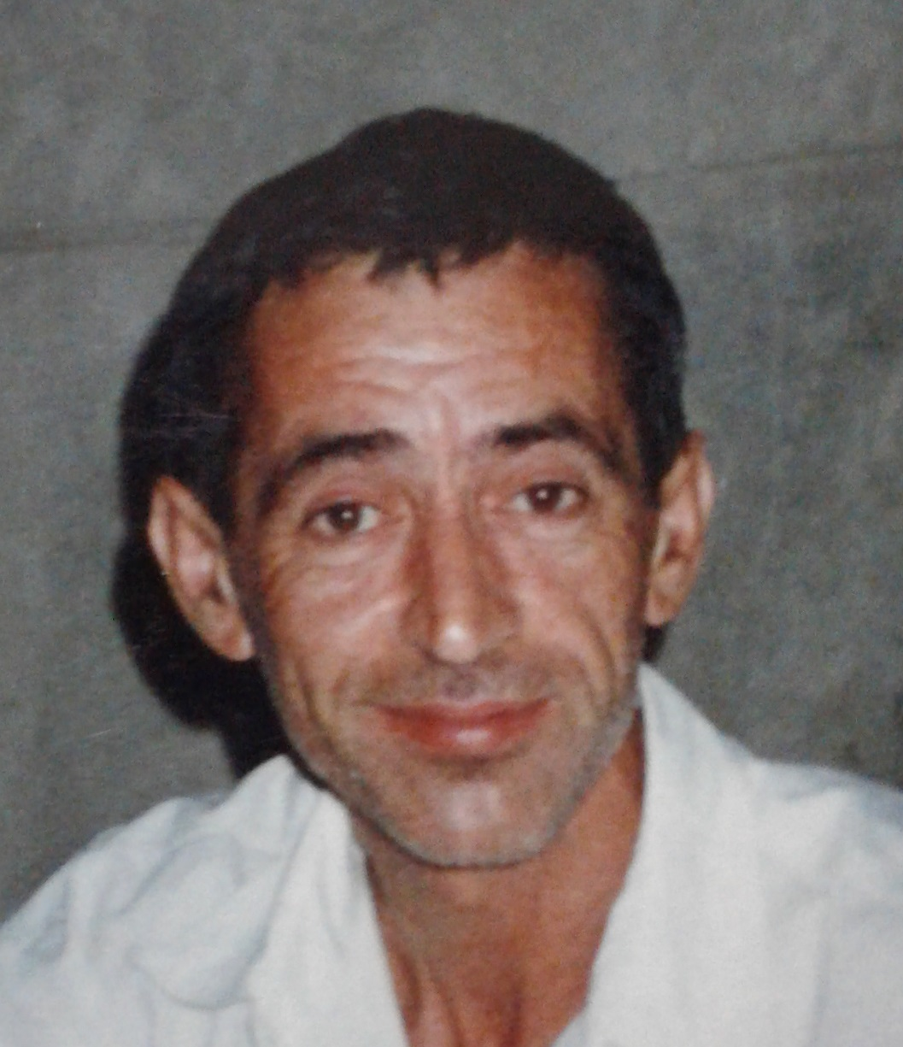

**Оганесян Иван Николаевич,**

**16.05.1954 года рождения**

**Приметы**: на вид 55-65 лет, худощавого телосложения, волосы темные, средней длины, глаза карие, был одет рубашка темно-коричневого цвета; спортивная олимпийка черного цвета, с тремя белыми полосками на рукавах; джинсы светло-синего цвета; трусы светлого цвета; тапочки резиновые черного цвета.

При получении сведений о возможном месте нахождения без вести пропавшего, просим незамедлительно сообщить по тел: «02», с мобильного телефона «102», «112».

ДЧ ГУ МВД России по Краснодарскому краю 8-861-259-50-45.

Телефон доверия ГУ МВД России по Краснодарскому краю 8-861-224-58-48.